**Памятка для родителей о правильном питании школьников**

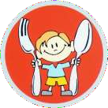Почему детям необходимо здоровое питание? Ваш ребѐнок — самый лучший! Он заслуживает быть здоровым, жизнерадостным и успешным. Если вы хотите, чтобы ваши дети росли сильными, активными и приносили «пятерки» — чаще обращайте внимание на то, что они едят. Ведь пища — единственный

источник пищевых веществ и энергии,

обеспечивающий непрерывный рост и развитие молодого организма. Основы здоровья закладываются в школьные годы. Правильное питание ребѐнка в этот период — залог его хорошего физического и психического здоровья на всю жизнь. Уверенность в себе, успехи в учѐбе, концентрация внимания и способность к запоминанию, напрямую зависят от рациона питания.

**«ГЛАВНОЕ - ВОВРЕМЯ ПОДКРЕПИТЬСЯ!»**

*«Должен он скакать и прыгать, всех хватать, ногами дрыгать…».*

Учебный день по энергозатратам можно сравнить с многочасовым

спортивным соревнованием. Ритм жизни школьника очень динамичен: он зубрит стихи, извлекает корень из числа, пишет диктант, а в следующий момент уже бежит кросс на лыжах. И так всю неделю. Очень важно, чтобы здоровый рацион питания каждый день полностью

восстанавливал силы и энергию ребѐнка. Школьник испытывает огромную потребность в пищевых веществах, витаминах и минералах, особенно в белке, железе, кальции, йоде.

**КАК ОБЕСПЕЧИТЬ ЗДОРОВОЕ ПИТАНИЕ СВОИМ ДЕТЯМ?**

1. 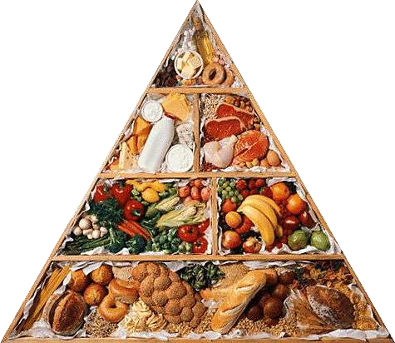РАЗНООБРАЗЬТЕ РАЦИОН ПИТАНИЯ ШКОЛЬНИКА ВСЕ ПРОДУКТЫ ДЕЛЯТСЯ НА 5

ОСНОВНЫХ ГРУПП:

1. Хлеб, крупяные и макаронные изделия
2. Овощи, фрукты, ягоды
3. Мясо, птица, рыба, бобовые, яйца и орехи
4. Молочные продукты, сыры
5. Жиры, масла, сладости

В ежедневное меню ребѐнка и подростка должны входить

продукты из всех 5 основных групп. Только тогда питание растущий организм школьника получит полный набор необходимых пищевых веществ в достаточном количестве.

1. СБАЛАНСИРУЙТЕ ПИТАНИЕ РЕБЁНКА

Составляйте сбалансированное меню на каждый день. Ежедневно включайте в него продукты, богатые необходимыми питательными веществами. Соотношение белков, жиров и углеводов в рационе питания должно быть 1:1:4.

ОСНОВНОЙ ИСТОЧНИК БЕЛКОВ:

Мясо, рыба, яйца, молочные и кисломолочные продукты (кефир, творог, сыры), крупы.

ОСНОВНОЙ ИСТОЧНИК ЖИВОТНЫХ ЖИРОВ

Мясные и молочные продукты.

ОСНОВНОЙ ИСТОЧНИК РАСТИТЕЛЬНЫХ ЖИРОВ:

Подсолнечное, кукурузное и рыжиковое масло, орехи (фундук, грецкий, кедровый и т.д.), семена подсолнечника.

ОСНОВНОЙ ИСТОЧНИК ЛЕГКОУСВОЯЕМЫХ УГЛЕВОДОВ:

Свежие плоды (фрукты) и ягоды, молочные продукты.

ОСНОВНОЙ ИСТОЧНИК ПИЩЕВЫХ ВОЛОКОН (КЛЕТЧАТКИ):

Фрукты, ягоды и овощи, бобовые (фасоль, соя, чечевица), крупы

(гречневая, овсяная, перловая и т.д.) и продукты, созданные на их основе (хлеб, зерновые хлопья, макароны и т.д.)

Меню школьника должно быть разнообразным. Если вы хотите, чтобы ребѐнок ел с аппетитом, не увлекайтесь «супами на неделю»

**ПОЧЕМУ ОРГАНИЗМУ НЕОБХОДИМЫ ПИЩЕВЫЕ ВЕЩЕСТВА?**

Белки — «кирпичики», из которых строятся клетки организма и все необходимые для жизни вещества: гормоны, ферменты, витамины. Жиры — источник энергии, минеральных веществ, жирорастворимых витаминов.

Углеводы — основной поставщик энергии для жизни.

Пищевые волокна — способствуют хорошему пищеварению, защищают организм от пищевых канцерогенов, помогают в профилактике многих заболеваний.

1. **ПРОДУМАЙТЕ РЕЖИМ ПИТАНИЯ РЕБЕНКА.**

Для этого необходимо определить:

* + время и количество приѐмов пищи
  + интервалы между приѐмами пищи
  + меню по энергетической ценности и продуктовому набору

Ежедневно, как в школе, так и дома, ребѐнок должен питаться в одно и то же время с интервалами 3,5 — 4 часа.

**! ОБРАТИ ВНИМАНИЕ**

Важно, чтобы еда была вкусной, и ребѐнок ел с удовольствием!

«Нелюбимые» блюда можно заменить на равноценные, схожие по составу, но «любимые».

Попробуйте добавить «изюминку» в привычные блюда (например, орешки, сухофрукты, горсть ягод — в кашу или сухарики и свежую зелень в суп).

Трапеза должна проходить в спокойной обстановке. Выделите на каждый приѐм пищи достаточно времени, чтобы детям не приходилось торопиться. Важно, чтобы ребѐнок тщательно пережевывал пищу. От этого зависит, насколько хорошо она переварится и усвоится.

# 5-6 порций в день

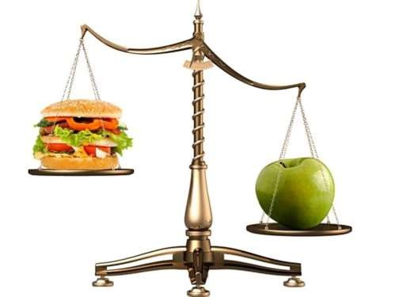

**ЗДОРОВЫЙ РАЦИОН НА ОДИН ДЕНЬ**

1 порция состоит по выбору из:

1-2 кусков хлеба или половины булочки 150-200 г

пшенной, гречневой, перловой или рисовой каши 200-250 г

овсяной каши 150-200 г

отварных макарон 1-2 блинов

# 3-4 порций в день

100-150 г капусты

1-2 моркови пучка зелени

1 помидора или 1 ст. томатного сока картофеля 3-4 клубня

Всего 350 - 400 г овощей

# 2-4 порций в день

1 яблока или груши

3-4 слив или полстакана ягод пол-апельсина или грейпфрута 1 персика или двух абрикосов

1 стакана фруктового или плодовоягодного сока половины стакана сухофруктов

# 2-3 порций в день

1 порция состоит по выбору из:

стакана молока или кефира 60-80 г нежирного или полужирного творога

50-60 г твердого сыра половины стакана сливок порции мороженого

Выбирайте низкожирные сорта молока и продуктов (2.5 %, 3.2 % жирности)

# 2 порции в день

1 порция состоит по выбору из:

80-100 г говядины или баранины 60-80 г свинины

50-60 г вареной колбасы 80-100 г птицы или рыбы

половины стакана гороха или фасоли 2-ух куриных яиц

(не более 4 шт. в неделю)

Выбирайте нежирные сорта мясных продуктов

**ОБРАТИТЕ ВНИМАНИЕ!**

Этих продуктов в рационе ребѐнка должно быть не более:

* 5-6 ч. ложек сахара
* 3 шоколадных конфет
* 5 карамелей
* 5 чайных ложек варенья или меда
* 2-3 вафель
* 50 г торта
* 1-2 ст. ложки растительного масла
* 30 г сливочного масла

**ЗАВТРАК**

За завтраком ребѐнок должен получать не менее 25 % от дневной нормы калорий (при четырѐхразовом питании).

Завтрак должен состоять из:

* + **закусок:** бутерброда с сыром и сливочным маслом, салатов
  + **горячего блюда:** творожного, яичного или каши (овсяной, гречневой, пшенной,

ячневой, перловой, рисовой)

* **горячего напитка:** чая (можно с молоком) кофейного напитка

горячего витаминизированного киселя, молока, какао с молоком

или напитка из шиповника

**! ОБРАТИТЕ ВНИМАНИЕ**

Отсутствие завтрака сказывается на успеваемости ребѐнка и его способности к обучению.

**ОБЕД**

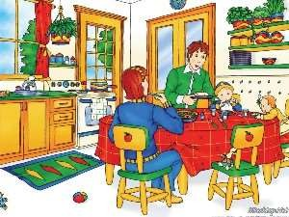В обед ребѐнок должен получать не менее 35 % дневной нормы калорий Обед должен состоять из

# Закуски:

Салаты из свежих, отварных овощей, зелени;

# Горячего первого блюда:

супа

# второго блюда:

мясное или рыбное с гарниром (крупяной, овощной или комбинированной).

# Напитка:

Сок, кисель, компот из свежих или сухих фруктов.

**ПОЛДНИК**

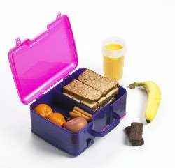На полдник ребѐнок должен получать 15 % от дневной нормы калорий

Полдник должен состоять из:

# напитка

(молоко, кисломолочные продукты, кисели, соки)

**с булочными** или **мучными кондитерскими изделиями** (сухари, сушки, нежирное печенье)

либо из **фруктов**

**УЖИН**

На ужин ребѐнок должен получать до 25 % от дневной нормы калорий Ужин должен состоять из

* **горячего блюда**(овощные, смешанные крупяно-овощные, рыбные блюда)
* и **напитка** (чай, сок, кисель)

**Уважаемые родители!**

Надеемся, что наши советы помогут вам организовать правильное

питание ваших детей.

Сбалансированный рацион питания, богатый всеми необходимыми веществами, непременно обеспечит детям заряд энергии и крепкое здоровье. При правильном питании Вы очень скоро заметите, что

рѐбенок стал чаще радовать вас хорошим настроением, здоровым цветом лица и успехами в школе.